1 OBJETIVO

Estabelecer o procedimento para validar a regra de determinação de lotes para clientes que exigem um percentual mínimo de vida útil para recebimento de materiais.
Caso o lote disponível não atenda ao requisito mínimo, será necessário produzir um novo lote ou selecionar um lote mais recente, podendo haver exceções à regra FEFO para garantir o atendimento ao cliente.

2 PALAVRAS CHAVES

Determinação de lotes, Validação, Percentual de vida útil, VCH1, Regras de atendimento.

3 PROCEDIMENTO

3.1 Verificação da Regra do cliente.

Importante verificar as informações abaixo, onde explica o ocorrido sobre o processo, em que o sistema permitiu o envio de um material com percentual de validade, menor que o cadastrado ao cliente.

3.2 Passos da execução.

Cadastro da VCH1, onde os centros estão contidos como excluído para a validação da determinação de cliente.
Ou seja, se o centro estiver cadastrado na VCH1, conforme o print abaixo, esse centro não terá a validação da regra do cliente, quando a remessa for criada pela VL01N, somente terá a validação pela VL10C.

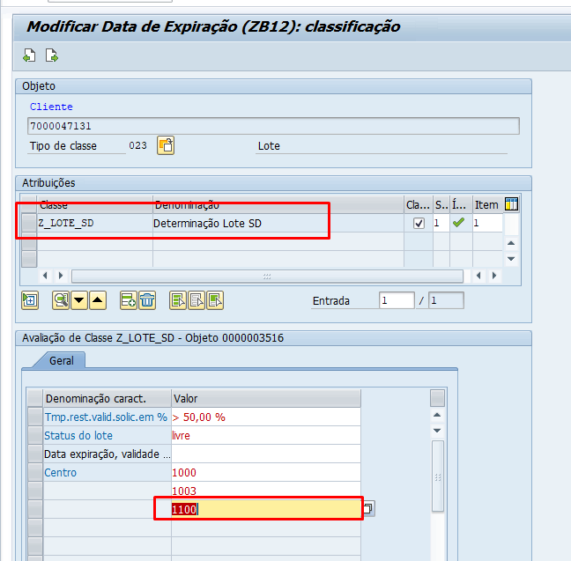

Ordem de venda criada com o mesmo material e cliente.,

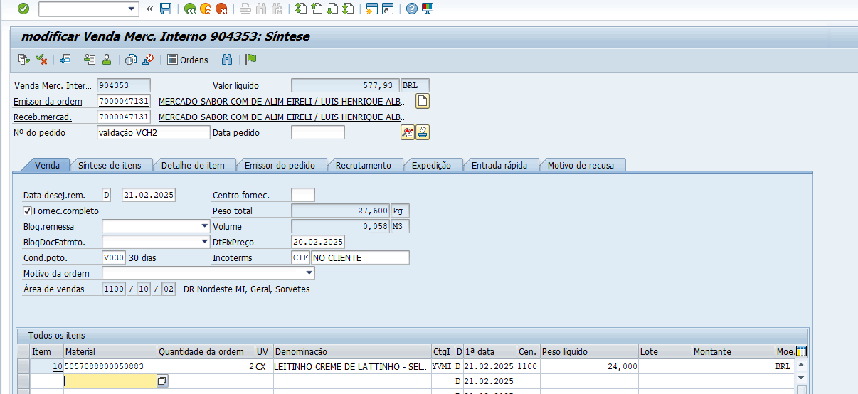

Analisando o estoque do item na MMBE.

Temos apenas um lote no estoque, onde iremos avaliar o percentual de vida útil desse lote, e se ele pode ou não ser atendido, conforme a regra do cliente.

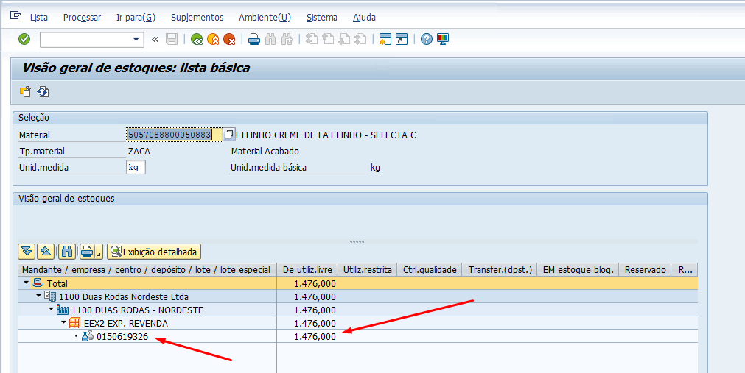

Verificando o tempo restante de vida útil, na ZMM0109.

Veja que o tempo restante é de apenas 21%, e o mínimo exigido pelo cliente é de 50%, conforme visto mais acima.

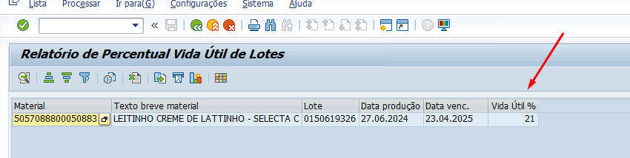

Criando pela VL10C, veja que o sistema apresenta as informações da remessa, para que o usuário possa criar a remessa.

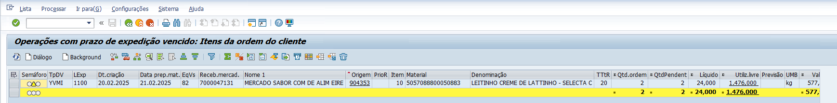

Criarei em modo Diálogo, apenas para simular que o sistema irá criar a remessa, porém sem o lote determinado, devido a regra cadastrada na VCH1, com base nas solicitações do cliente.

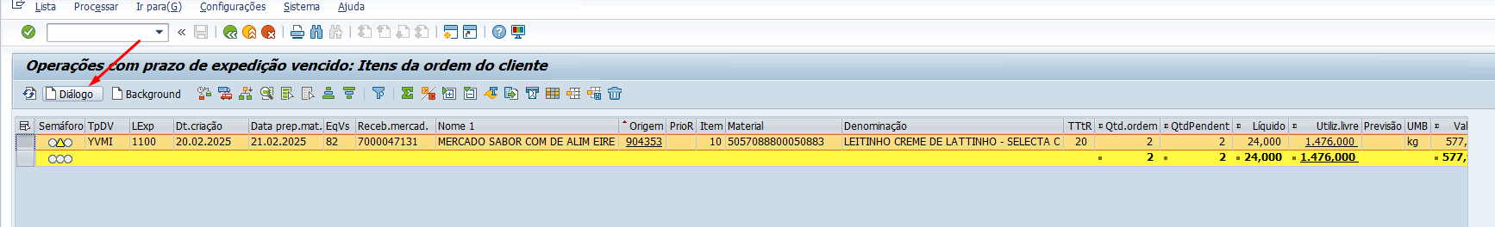

Veja que o lote foi determinado, devido ao centro está cadastrado na VCH1, para ser retirado da determinação.

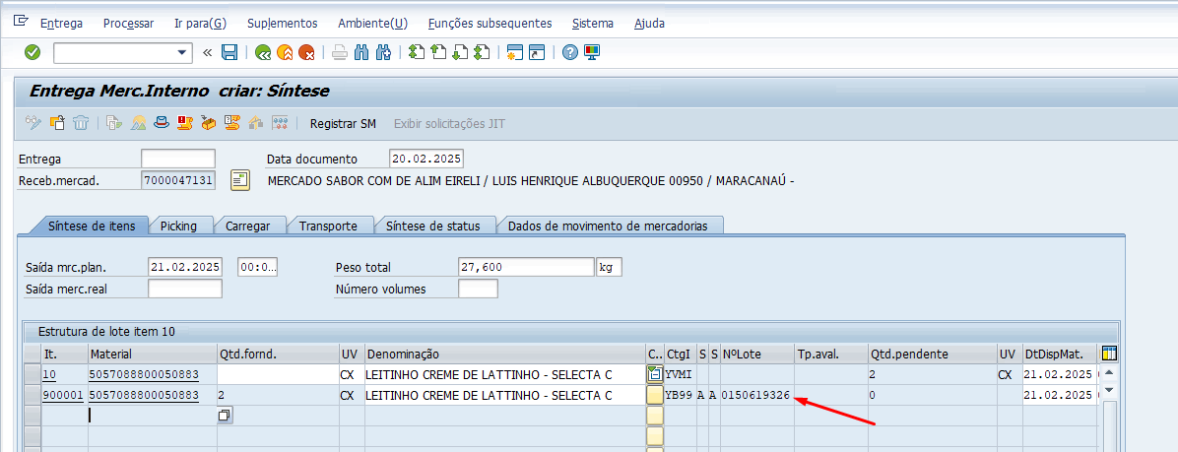

Tentando criar agora a remessa pela VL01N, onde também não irá bloquear, pois o cadastro do centro ainda permanece na VCH1.

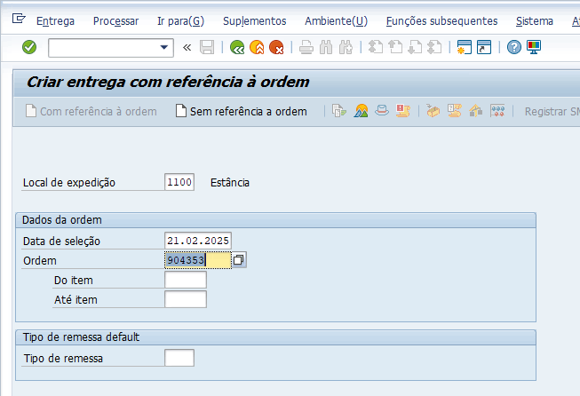

Veja que o lote também foi determinado na transação, mesmo estando fora do percentual exigido pelo cliente.

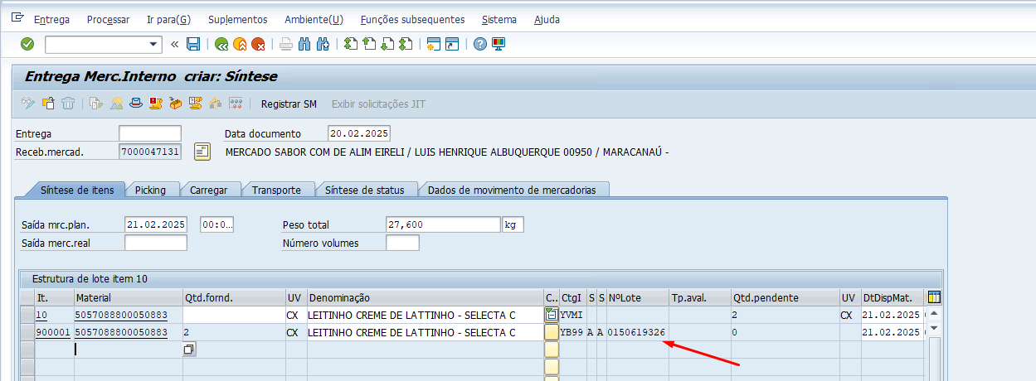

Veja que se criarmos a remessa com a determinação do lote executada, o lote ficará setado na remessa, e assim quando o operador for realizar a separação, o coletor não irá fazer a validação, pois quando o lote, esta determina, ele respeita essa determinação realizada, pois ele entende que houve uma negociação para entregar esse lote determinado.

Remessa criada com o lote determinado.

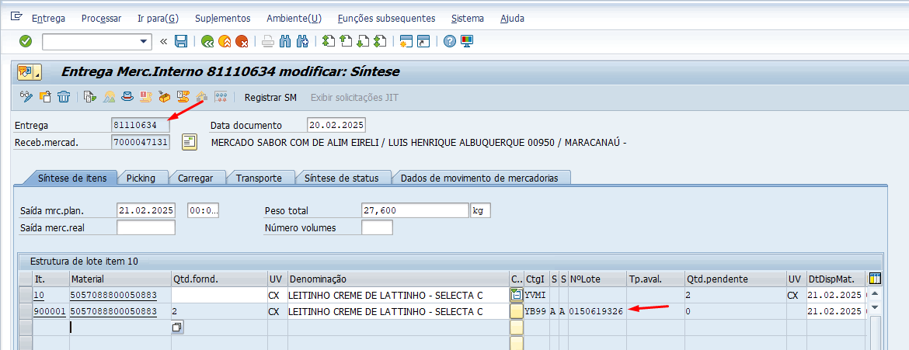

Inserindo a remessa no coletor para a separação.

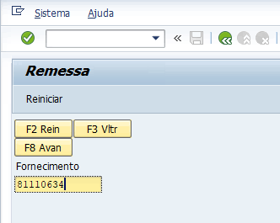

o erro vai ocorrer, quando a remessa for inicial, ou seja, quando não tiver nenhum irem gerado a OT, com Status de separação = 'A'.

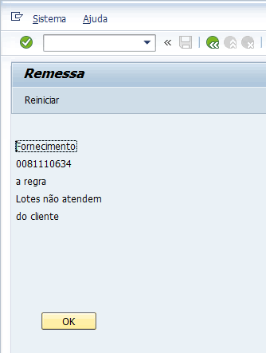

Agora iremos fazer um teste, onde iremos retirar o centro que está cadastrado na VCH1, dessa forma o sistema deverá travar, e não permitir a determinação do lote diretamente na remessa.

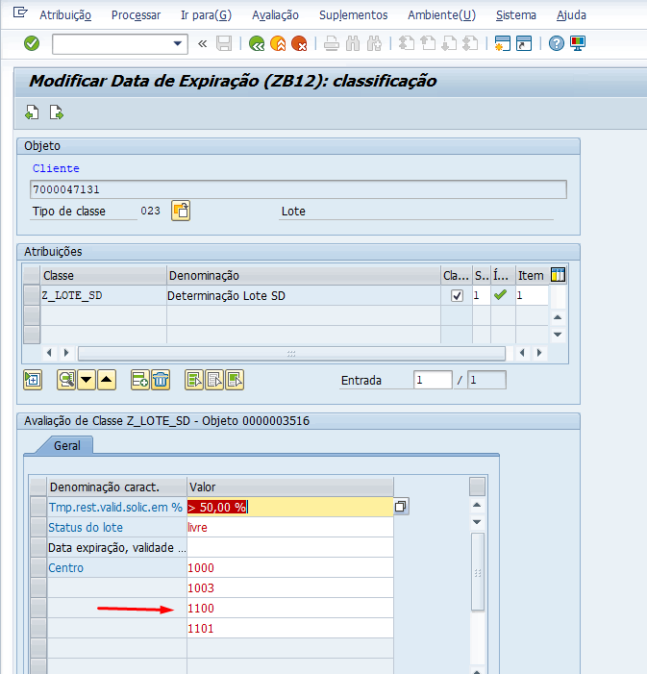

Centro retirado.

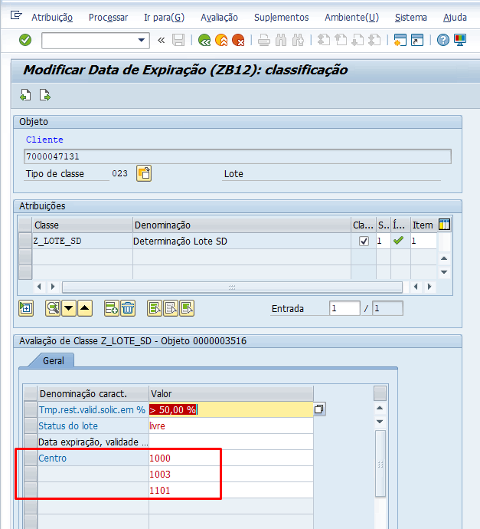

Criando pela Vl10C, após a eliminação do centro na VCH2. Em background.

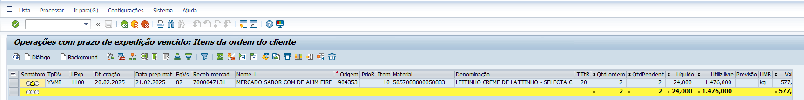

Remessa Criada

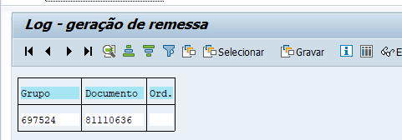

Veja que a determinação do Lote, não foi criada.

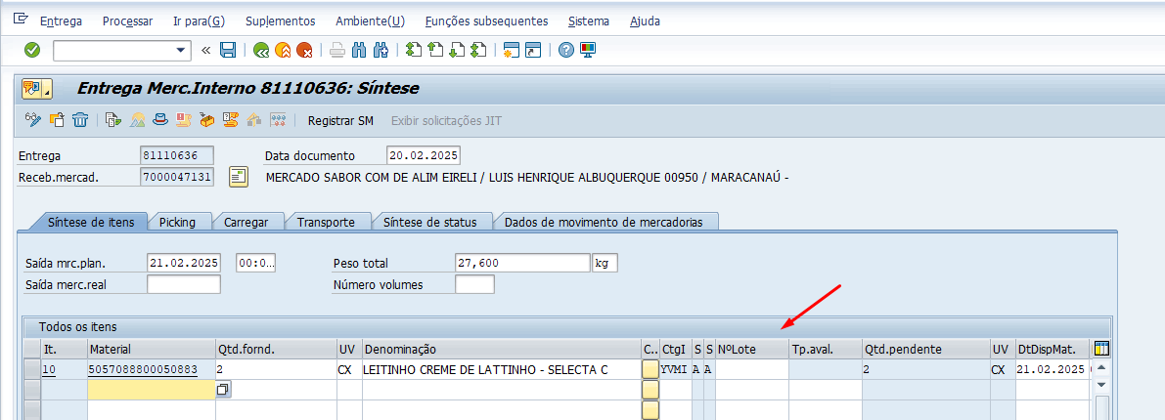

Ao acessar no coletor, o erro ocorre, desde que o status da remessa esteja inicial = "A".

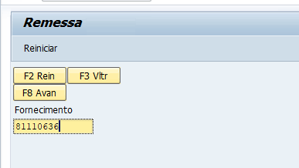

Erro no coletor

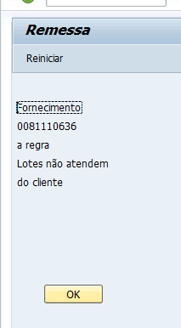

Porém temos uma ressalva, se o usuário criar a OT manual, o sistema irá permitir a separação no coletor, e assim ele apenas apresentará à OT gerada manual.

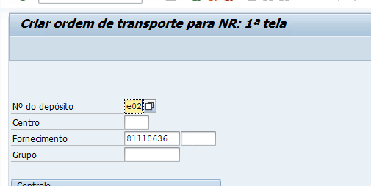

Gerando a OT na LT03

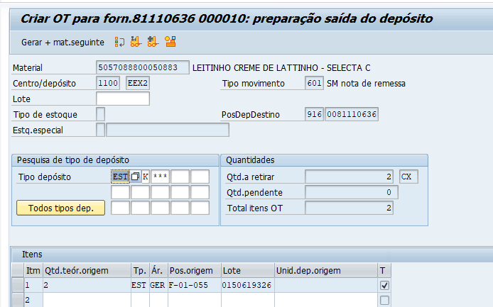

OT Gerada



Dessa forma, ao entrar novamente no coletor com a mesma remessa, o sistema irá permitir a separação, pois a OT já está gerada, como nos print abaixo.

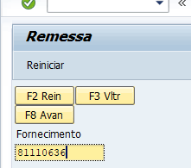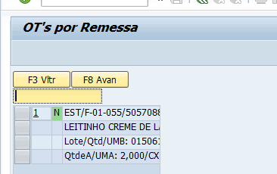

Uma Observação Importante, é que no cenário acima, temos apenas um item na remessa, caso tenha mais do que 1 item, pode haver uma possibilidade que permita a separação inadequada do material, ou seja, se algum material que atendeu a regra do cliente, foi gerado manualmente, o Status da remessa muda para "B", e assim ele não passa novamente pela regra de verificação, causando essa possível divergência.

Então, não podemos usar a transação LT03 para geração de OT´s manuais, pois isso pode afetar o processo, e assim separar um material que não pode ser enviado para o cliente.

 | Quadro de Revisões | Código: IT TI SPN 27
 | Quadro de Revisões | Revisão: 01
 | Quadro de Revisões | Página 15 de 15

DOCUMENTO |  | Validação de Regras de Determinação de Lotes por Percentual Mínimo de Vida Útil
Nº REVISÃO | DATA REVISÃO |  | ITEM | DESCRIÇÃO/JUSTIFICATIVA | OBSEVAÇÕES
00 | 07/03/2025 |  | 1 | Elaboração Inicial
01 | 06/05/2025 |  | 1 | Alteração Nome IT

